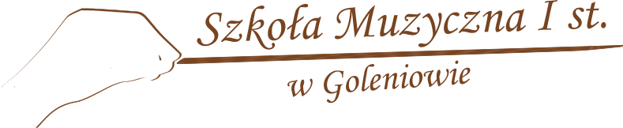

**Szkoła Muzyczna I stopnia w Goleniowie**

**zatrudni** na stanowisko:

**nauczyciel nauki gry na fortepianie/nauczyciel akompaniator**

Termin zgłoszeń mija 31 maja 2025 r.

**Wymiar zatrudnienia:** etat.  
**Zatrudnienie od dnia:** 1 września 2025 r.  
**Miejsce wykonywania pracy**: Szkoła Muzyczna I stopnia w Goleniowie  
Kwalifikacje: zgodne z Rozporządzeniem Ministra Kultury i Dziedzictwa Narodowego z dnia 3 września 2021 r. w sprawie szczegółowych kwalifikacji wymaganych od nauczycieli szkół artystycznych, placówek artystycznych (Dz. U. z 2023 r. poz.2238 z późn. zm.).  
**Wynagrodzenie:** Ustalone na postawie art. 30 ust. 1 i 2, art. 33 ust. 1 ustawy z dnia 26 stycznia 1982 r. – Karta Nauczyciela (Dz. U. z 2024. poz. 986 z późn. zm.), rozporządzenia Ministra Edukacji Narodowej i Sportu z dnia z dnia 31 stycznia 2005 r. w sprawie wysokości minimalnych stawek wynagrodzenia zasadniczego nauczycieli, ogólnych warunków przyznawania dodatków do wynagrodzenia zasadniczego oraz wynagradzania za pracę w dniu wolnym od pracy (Dz.U. z 2024 r. poz. 755).

**Wymagane dokumenty:**  
1. List motywacyjny  
2. CV z informacją o posiadanych kwalifikacjach oraz opisem przebiegu pracy zawodowej.  
3. Oświadczenie kandydata o wyrażeniu zgody na przetwarzanie danych osobowych w procesie rekrutacji na stanowisko nauczyciela prowadzonym przez Szkołę Muzyczną I stopnia w Goleniowie.

**Osoba do kontaktu** – Kamila Gajewska tel. 91 431 32 66

**Termin i miejsce składania dokumentów:**Wymagane dokumenty należy dostarczyć do dnia 31 maja 2025 r. osobiście lub pocztą elektroniczną na adres email: sekretariat@smgoleniow.pl lub pocztą tradycyjną na adres:

Szkoła Muzyczna I stopnia w Goleniowie

ul. Niepodległości 1

72-100 Goleniów.